- Download det Excel regneark, der er lagt op på Læseselskabets hjemmeside under ”Bogsamlingerne.”

- Åben regnearket.
Regnearket vil fremstå omtrent som vist lige nedenfor.
Boglisten indeholder 2437 titler.

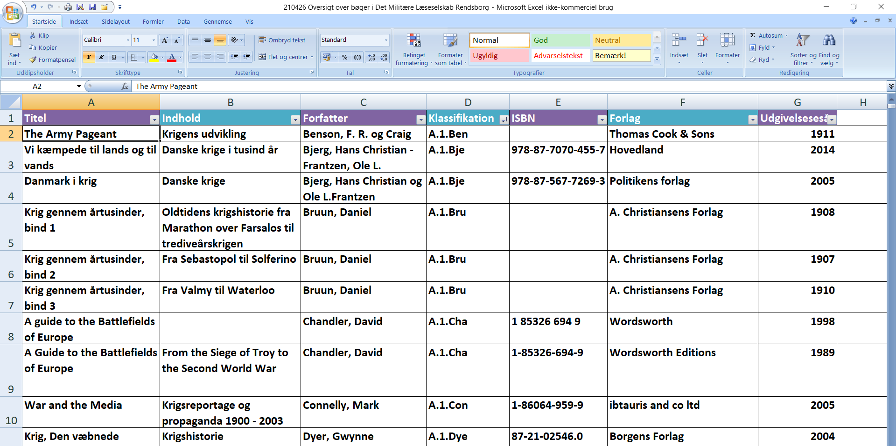

Boglisten indeholder op til 7 kendte informationer om den enkelte udgivelse. Det drejer sig om:
- Titel på udgivelsen (kolonne A)
- En kort beskrivelse af udgivelsens indhold. Hvis udgivelsens titel er selvforklarende, vil der i reglen ikke være nogen uddybende forklaring om dens indhold (kolonne B)
- Forfatteres navn (i nogle vil der være flere forfattenavne, ellers ”red.” eller ”et al.”) (kolonne C)
- Klassifikation af værket, altså hvor i Ny Bogsamling man vil kunne finde udgivelsen (kolonne D)
- ISBN nummer (kolonne E)
- Forlag (kolonne F)
- Udgivelsesår (kolonne G)

- Søgning i regnearket gennemføres ved at man holder Ctrl-tasten nede og trykker på bogstavet B. Bogstavet B kan memoreres som ”bladre.”
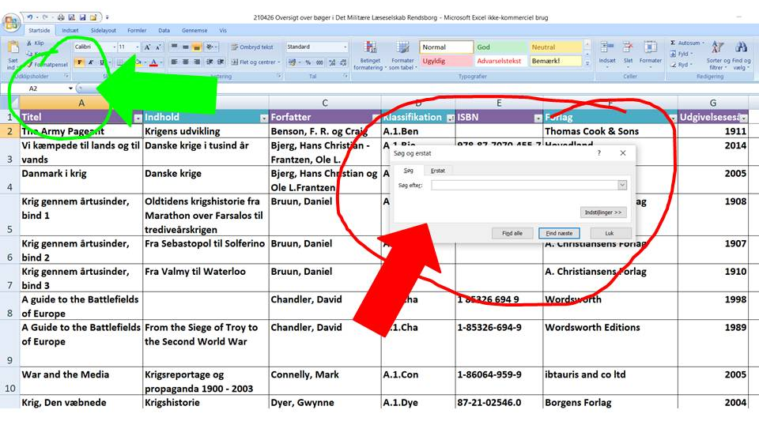
Boksen der hedder ”Søg og erstat” dukker op på skærmen. Boksen er ovenfor kredset ind med en rød cirkel og vist med en rød pil. I feltet, hvor der står ”Søg efter:” skriver man dele af eller hele det ord hhv. bogtitel eller forfatternavn, som man leder efter.
Jo færre tegn, man skriver ind i ”Søg efter:”-feltet, desto flere søgeresultater vil man få. Man kan forsøge sig frem. Hver gang man kommer frem til et nyt søgeresultat, vil ”adressen” — altså det sted i Excell-regnearket, hvor man er havnet — være indikeret i feltet øverst til venstre i regnearket. Her i PIXI forklaringen er dette felt vist med en grøn cirkel samt en grøn pil. Man hopper frem til næste relevante søgeresultat ved at trykke på feltet ”Find næste” eller ved at trykke på ” Enter.”
For hvert hop vil adressefeltet i øverste venstre hjørne af regnearket skifte til den nye adresse, og hver gang fortælle, hvor i regnearket, der er fundet et match. Hvis der eksempelvis står ”A 25,” betyder det, at søgeordet har matchet en bogtitel i kolonne A og at bogen er nr. 25 i kolonnen. Søg og erstat viser ikke, hvor mange match der er. Når man er kommet tilbage til det første viste match, man havde, er dette indikation på, at der ikke er flere match.

Ny søgning gennemføres ved at man gør følgende:
- Tryk på Esc tasten, dernæst
- tryk på Ctrl tasten og Home tasten på samme tid,
- derefter skal man
- holde Ctrl tasten nede og trykker på bogstavet B. Derefter taster man ny søgetekst ind. På den måde er man i gang med en ny søgning.

- Søgning i boglisten afsluttes ved at man lukker regnearket. Dette gøres nemmest ved, at man klikker på krydset i øverste højre hjørne af regnearket.

